crayon marker pencil case cell phone ruler
video game notebook computer pen star
one two three four five

一、請參考上面的單字，在下面的空格中，填入正確的單字 (一格5分)
- 筆 2.蠟筆 3.電腦 4.電玩
5.筆記本 6.手機 7.鉛筆盒 8.麥克筆

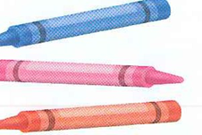
二、請參考上面的單字，完成下面正確的句子(一格6分)
1.有幾隻蠟筆?
有三隻蠟筆。

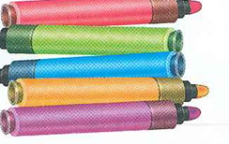
2. 有幾隻麥克筆?
有五隻麥克筆。

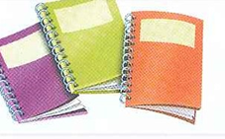
3. 有幾本筆記本?
有三本筆記本。

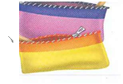
4. 有幾個鉛筆盒?
有兩個鉛筆盒。

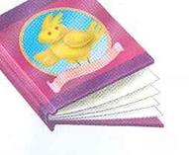
5. 有幾本書?
有一本書。

